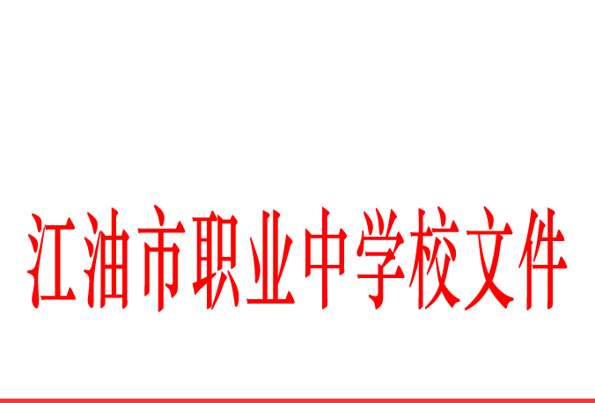

**江职办〔2015〕08号**

**江油市职业中学校**

**依法治校工作实施方案**

**一、指导思想和目标**

以十八大会议精神为指引，以科学发展观理论为指导，认真贯彻党中央依法治国的方略，以规范办学行为为重点，以优化育人环境为目标，积极促进法律、法规和党的教育方针政策的贯彻落实，以增强学校管理者和全体师生的法制观念和依法办事的能力，提高学校依法决策、民主管理和高效监督的水平，运用法律手段调整、规范和解决教育改革和发展中出现的新关系、新情况和新问题，维护校园稳定，维护学生、教师和学校的合法权益，保障教育方针的贯彻落实。

**二、建立组织，明确职责**

学校成立依法治校领导小组，领导小组要紧紧围绕学校的中心工作，认真组织实施依法治校的各项措施，并根据学校实际，制定依法治校的工作计划，在组织领导上要做到校长“一把手”亲自抓，形成小组成员齐抓共管的态势，在思想上达成共识，行动上形成合力，抓实、抓好、抓出成效。

（一）依法治校工作领导小组

组 长：任慎兴

副组长：王 勇 刘寿林 李彤春 王天翔

成 员：全体行政

（二）各组工作小组及职责：

**1、依法治校工作领导小组：**

（1）依法制定学校《章程》、《学校管理制度》（内容包括教育教学、招生、财务、教师、学生、后勤、安全）；

学校党政协同，会同学校工会共同讨论制定，交教代会通过，报教育局审定后执行。

（2）制定《依法治校实施方案》；

（3）全面负责学校依法治校实施工作，每月研究工作一次；

（4）聘请学校家长委员会；

（5）宣传、落实、保护师生的合法权益。

**2、法治教育工作小组：**

组长：王勇

成员：政教处全体成员、全体班主任

（1）制定教育工作方案；

（2）负责社区、家庭的协调、联系工作，定期听取意见，保证法制教育的普及；

（3）做好学法用法的工作总结。

**3、师生校内申诉处理小组：**

组长：刘寿林

成员：全体行政

（1）宣传、保护师生的合法权益；

（2）受理、处理师生校内申诉案件；

（3）以书面形式宣布处理决定。

**4、学生伤害事故调解小组：**

组长：王勇

成员：政教处、安办全体成员、全体班主任

（1）制定《学校安全工作制度》，并负责组织实施；

（2）安全教育工作常抓不懈、警钟常鸣，制度化、规范化；

（3）建立应对突发事件预案预警制度，努力预防和减少学生伤害事故的发生；

（4）做好应急处理，负责向上级报告。

**三、内容和措施**

1、结合学校实际，有计划、有步骤地开展普法宣传教育，在师生中广泛开展学习《教育法》、《教师法》、《未成年人保护法》、《职业教育法》和《预防未成年人犯罪法》等各种法律法规，严格落实《国务院关于深化教育改革全面推进素质教育的决定》、《教育部关于实施国家中等职业教育改革发展示范学校建设计划的意见》、《教育部关于进一步深化中等职业教育教学改革的若干意见》、《关于加强和改进中等职业学校学生思想道德教育的意见》等各项教育政策和有关文件，明确师生自身的权利和义务。

2、学校依法治校工作要在宣传和学习的基础上，建立健全各种规章制度，依法保护学校和师生的合法权益，依法约束师生的不法行为。

3、加强学校综合治理工作。在依法治校工作中，要始终把学校法制教育，校风校纪教育，安全教育，心理健康教育贯穿于教育活动的全过程，使综合治理工作，做到人防、物防、技防相结合。

4、依法管理学校，建立学校、家庭、社会三位一体的综合治理体系。学校要将“三结合” 教育纳入依法治校工作之中，并将“三结合”教育制度化、规范化、科学化，使学生“全天候”接受教育，达到内外结合，标本兼治，注重效果的目的。

5、要继续把创建“文明学校”、“平安校园”工作列入学校依法治校工作的规划中，努力加大争创的力度，以争创“平安文明学校”来推动学校依法治工作的深入开展。

6、贯彻落实各种教育法律、法规，进一步增强广大师生学法、守法、用法的自觉性，切实提高学校管理人员依法治校、依法管理的水平。

7、加强校长和教师的法制教育。特别是校长，要经常学习法律、法规及各项政策，不断增强法制观念，树立依法治校的意识，逐步提高依法治校的能力。

8、不断加强教育教学管理，严格按照教育部和课程计划组织教学，开足开齐课程，严禁节假日给学生补课，切实减轻学生的课业负担，坚决杜绝“三乱”现象。

9、加强民主管理，按受社会监督，进一步完善以教职工代表大会为基本形式的民主制度，自觉、主动地依法接受教育行政部门和其它部门的管理，主动地接受社会监督。

10、加大校园及周边环境综合治理的力度，优化育人环境。落实学校治安综合治理责任制，配备兼职治安保卫人员，改善学校治安防范设施，严格门卫制度。

11、制定争创文明班级细则，在学生中广泛开展各种有趣、有益的文体活动和读书活动，抵制各种不健康因素对少年身心健康的侵蚀。

**四、方法和步骤**

1、宣传学习，提高认识阶段。

通过各种形式，组织广大师生学习各种教育法律、法规，充分认识依法治校的重要性和必要性，使广大师生明确依法治校是教育系统贯彻落实依法治国方略的具体体现，是加强学校管理，贯彻落实推进素质教育的主要措施。

2、拟定实施方案，整章建制阶段。

学校要从依法治校的意义、目标、要求、措施各个方面考虑，结合学校现实情况，合理而又系统地拟定出本校依法治校的具体实施方案和各项规章制度，并经全体教职工会议审议通过后全面实施。

3、依法治校的实施阶段。

学校将依法治校工作渗透在学校工作的各个环节之中，有计划、有步骤、有重点、持之以恒地搞好此项工作，把依法治校工作列入学校管理之中，使其有利于提高学校的管理水平和管理效率，有利于全面贯彻党的教育方针，提高教育教学质量，创造良好的育人环境。

**五、提高认识，抓好落实，务求实效**

依法治校是依法管理学校的有效措施，也是行风建设的基础性工作，是社会主义精神文明建设的重要组成部分，因此，全校教职工要首先统一思想，提高认识，抓好落实，务求实效。

1、领导要提高认识，增强依法治校的紧迫感，加强领导，亲自行动。

2、加强学习，认真组织广大师生学习有关教育方针政策和各项法律法规，增强法制观念。

3、讲求实效，通过依法治校工作，具体规范学校办学行为，提高教师依法执教的自觉性，不断依法治校的水平。



2015年9月

**主题词：学校 依法治校 方案**

主送:江油市教育体育和文化广电新闻出版局

抄送:学校各处室

共印 30 份